 |  | G  TG/117/4

INTERNATIONAL UNION FOR THE PROTECTION  OF NEW VARIETIES OF PLANTS | UNION INTERNATIONALE POUR LA PROTECTION  DES OBTENTIONS VÉGÉTALES | INTERNATIONALER VERBAND ZUM SCHUTZ VON PFLANZEN-ZÜCHTUNGEN | UNIÓN INTERNACIONAL PARA LA PROTECCIÓN  DE LAS OBTENCIONES VEGETALES

RICHTLINIEN

FÜR DIE DURCHFÜHRUNG DER PRÜFUNG

AUF UNTERSCHEIDBARKEIT, HOMOGENITÄT UND BESTÄNDIGKEIT

AUBERGINE, EIERFRUCHT

(Solanum melongena L.)

GENF
2002

Exemplare dieser Veröffentlichung können zum Preis von 10 Schweizer Franken pro Exemplar einschließlich normalem Porto von dem Büro der UPOV, 34, chemin des Colombettes, Postfach 18, 1211 Genf 20, Schweiz, bezogen werden.

Dieses Dokument oder Teile daraus dürfen ohne vorherige ausdrückliche Erlaubnis der UPOV vervielfältigt, übersetzt und veröffentlicht werden, vorausgesetzt, daß die Quelle angegeben wird.

* * * * * * *
G
TG/117/4
ORIGINAL: englisch
DATUM: 2002-04-17

INTERNATIONAL UNION FOR THE PROTECTION  OF NEW VARIETIES OF PLANTS | UNION INTERNATIONALE POUR LA PROTECTION  DES OBTENTIONS VÉGÉTALES | INTERNATIONALER VERBAND ZUM SCHUTZ VON PFLANZEN-ZÜCHTUNGEN | UNIÓN INTERNACIONAL PARA LA PROTECCIÓN  DE LAS OBTENCIONES VEGETALES

RICHTLINIEN

FÜR DIE DURCHFÜHRUNG DER PRÜFUNG

AUF UNTERSCHEIDBARKEIT, HOMOGENITÄT UND BESTÄNDIGKEIT

AUBERGINE, EIERFRUCHT

(Solanum melongena L.)

Diese Richtlinien sind in Verbindung mit dem Dokument TG/1/2 zu sehen, das Erklärungen über die allgemeinen Grundsätze enthält, nach denen die Richtlinien aufgestellt wurden.

INHALT SEITE

I. | Anwendung dieser Richtlinien | 3
II. | Anforderungen an das Vermehrungsmaterial | 3
III. | Durchführung der Prüfung | 3
IV. | Methoden und Erfassungen | 4
V. | Gruppierung der Sorten | 4
VI. | Merkmale und Symbole | 4
VII. | Merkmalstabelle | 6
VIII. | Erklärungen zu der Merkmalstabelle | 17
IX. | Literatur | 19
X. | Technischer Fragebogen | 20

I. Anwendung dieser Richtlinien

Diese Richtlinien gelten für alle Sorten von Solanum melongena L.

II. Anforderungen an das Vermehrungsmaterial

1. Die zuständigen Behörden bestimmen, wann, wohin und in welcher Menge und Beschaffenheit das für die Prüfung der Sorte erforderliche Vermehrungsmaterial zu liefern ist. Anmelder, die Material von außerhalb des Staates einreichen, in dem die Prüfung vorgenommen wird, müssen sicherstellen, daß alle Zollvorschriften erfüllt sind. Die vom Anmelder einzusendende Mindestmenge an Vermehrungsmaterial sollte betragen:

10 g oder 2 500 Samen.

2. Das Saatgut sollte die von der zuständigen Behörde angegebenen Mindestanforderungen an die Keimfähigkeit, die Sortenechtheit und analytische Reinheit, die Gesundheit und den Feuchtigkeitsgehalt erfüllen. Wenn das Saatgut gelagert werden muß, sollte die Keimfähigkeit so hoch wie möglich sein und vom Anmelder angegeben werden.

3. Das Pflanzenmaterial darf keiner Behandlung unterzogen worden sein, es sei denn, daß die zuständigen Behörden eine solche Behandlung gestatten oder vorschreiben. Soweit es behandelt worden ist, müssen die Einzelheiten der Behandlung angegeben werden.

III. Durchführung der Prüfung

1. Die Mindestprüfungsdauer sollte in der Regel zwei unabhängige Wachstumsperioden betragen.

2. Die Prüfungen sollten in der Regel an einer Stelle durchgeführt werden. Wenn einige wichtige Merkmale an diesem Ort nicht festgestellt werden können, kann die Sorte an einem weiteren Ort geprüft werden.

3. Die Prüfungen sollten unter Bedingungen durchgeführt werden, die eine hinreichende Pflanzenentwicklung für die Ausprägung der maßgebenden Merkmale und die Durchführung der Prüfung sicherstellen. Die Parzellengröße ist so zu bemessen, daß den Beständen die für Messungen und Zählungen benötigten Pflanzen oder Pflanzenteile entnommen werden können, ohne daß dadurch die Beobachtungen, die bis zum Abschluß der Vegetationsperiode durchzuführen sind, beeinträchtigt werden. Jede Prüfung sollte so gestaltet werden, daß sie insgesamt wenigstens 20 Pflanzen ergibt, die auf zwei oder mehrere Wiederholungen verteilt werden sollten. Getrennte Parzellen für Beobachtungen einerseits und Messungen andererseits können nur bei Vorliegen ähnlicher Umweltbedingungen verwendet werden.

4. Zusätzliche Prüfungen für besondere Erfordernisse können durchgeführt werden.

IV. Methoden und Erfassungen

1. Alle Erfassungen, die durch Messen oder Zählen vorgenommen werden, sollten an 10 Pflanzen oder Teilen von 10 Pflanzen erfolgen.

2. Für die Bestimmung der Homogenität sollten ein Populationsstandard von 1% und eine Akzeptanzwahrscheinlichkeit von mindestens 95% angewandt werden. Bei einer Probengröße von 20 Pflanzen würde die höchste zulässige Anzahl von Abweichern 1 betragen.

3. Sofern nicht anders angegeben, sollten alle Erfassungen an der Pflanze und an den Blättern nach Blühbeginn des ersten Knotens und vor dem Erntebeginn erfolgen.

4. Sofern nicht anders angegeben, sollten alle Erfassungen an der Frucht an den ersten normal entwickelten Früchten erfolgen.

V. Gruppierung der Sorten

1. Das Prüfungssortiment sollte zur leichteren Herausarbeitung der Unterscheidbarkeit in Gruppen unterteilt werden. Für die Gruppierung sind solche Merkmale geeignet, die erfahrungsgemäß innerhalb einer Sorte nicht oder nur wenig variieren und die in ihren verschiedenen Ausprägungsstufen in der Vergleichssammlung ziemlich gleichmäßig verteilt sind.

2. Den zuständigen Behörden wird empfohlen, die nachstehenden Merkmale für die Gruppierung der Sorten heranzuziehen:

i) Frucht: Länge (Merkmal 16);
ii) Frucht: Verhältnis Länge/maximaler Durchmesser (Merkmal 18);
iii) Frucht: allgemeine Form (Merkmal 19);
iv) Frucht: Hauptfarbe der Schale im Stadium der Erntereife (Merkmal 24);
v) Frucht: Streifen (Merkmal 28);
vi) Frucht: Farbe des Fleisches (Merkmal 40).

VI. Merkmale und Symbole

1. Zur Beurteilung der Unterscheidbarkeit, Homogenität und Beständigkeit sollten die Merkmale mit ihren Ausprägungsstufen, wie sie in der Merkmalstabelle aufgeführt sind, verwendet werden.

2. Hinter den Merkmalsausprägungen stehen Noten (Zahlen) für eine elektronische Datenverarbeitung.

3. Legende:

(*) Merkmale, die für alle Sorten in jedem Prüfungsjahr, in dem Prüfungen vorgenommen werden, herangezogen werden und in jeder Sortenbeschreibung enthalten sein sollten, sofern die Ausprägungsstufe eines vorausgehenden Merkmals oder regionale Umweltbedingungen dies nicht ausschließen.

(+) Siehe Erklärungen zu der Merkmalstabelle in Kapitel VIII.

VII. Table of Characteristics/Tableau des caractères/Merkmalstabelle/Tabla de caracteres

 | English | français | deutsch |  |  | español | Example Varieties  Exemples  Beispielssorten  Variedades ejemplo | Note/  Nota
1.  (*) | Seedling: anthocyanin coloration of hypocotyl | Plantule: pigmentation anthocyanique de l’hypocotyle | Keimpflanze: Anthocyanfärbung des Hypokotyls |  |  | Plántula: pigmentación antociánica del hipocotilo
 | absent | absente | fehlend |  |  | ausente | Listada de Gandia | 1
 | present | présente | vorhanden |  |  | presente | Baluroi, Bonica | 9
2. | Seedling: intensity of anthocyanin coloration of hypocotyl | Plantule: intensité de la pigmentation anthocyanique de l’hypocotyle | Keimpflanze: Intensität der Anthocyanfärbung des Hypokotyls |  |  | Plántula: intensidad de la pigmentación antociánica del hipocotilo
 | very weak | très faible | sehr gering |  |  | muy débil | Whitegg | 1
 | weak | faible | gering |  |  | débil | Bonica | 3
 | medium | moyenne | mittel |  |  | media | Baluroi | 5
 | strong | forte | stark |  |  | fuerte | Larga Morada | 7
 | very strong | très forte | sehr stark |  |  | muy fuerte |  | 9
3.  (*) | Plant: growth habit | Plante: port | Pflanze: Wuchsform |  |  | Planta: porte
 | erect | dressé | aufrecht |  |  | erecto | Baluroi, Pingtung Long, Purpura Violetta Lunga 2 | 1
 | semi-erect | demi-dressé | halbaufrecht |  |  | semierecto | Bonica, Ovana | 3
 | horizontal | horizontal | waagerecht |  |  | horizontal | Black Bell, Irene, Listada de Gandia, Slim Purple | 5
4. | Plant: height | Plante: hauteur | Pflanze: Höhe |  |  | Planta: altura
 | very short | très basse | sehr niedrig |  |  | muy baja |  | 1
 | short | basse | niedrig |  |  | baja | Adona, Monstrueuse de New York, Whitegg | 3
 | medium | moyenne | mittel |  |  | media | Short Tom, Tudela | 5
 | tall | haute | hoch |  |  | alta | Avan, Baluroi | 7
 | very tall | très haute | sehr hoch |  |  | muy alta | Nilo | 9
5. | Stem: distance from cotyledons to the node of the first flower | Tige: distance des cotylédons jusqu’au nœud de la première fleur | Stiel: Distanz von den Keimblättern zum Ansatz der ersten Blüte |  |  | Tallo: distancia desde los cotiledones al nudo de la primera flor
 | very short | très courte | sehr kurz |  |  | muy corta | Ova | 1
 | short | courte | kurz |  |  | corta | Dourga | 3
 | medium | moyenne | mittel |  |  | media | Bonica | 5
 | long | longue | lang |  |  | larga | De Barbentane | 7
 | very long | très longue | sehr lang |  |  | muy larga | Nilo | 9
6.  (*) | Stem: anthocyanin coloration | Tige: pigmentation anthocyanique | Stiel: Anthocyanfärbung |  |  | Tallo: pigmentación antociánica
 | absent | absente | fehlend |  |  | ausente | Whitegg | 1
 | present | présente | vorhanden |  |  | presente | Baluroi | 9
7. | Stem: intensity of anthocyanin coloration | Tige: intensité de la pigmentation anthocyanique | Stiel: Intensität der Anthocyanfärbung |  |  | Tallo: intensidad de la pigmentación antociánica
 | very weak | très faible | sehr gering |  |  | muy débil |  | 1
 | weak | faible | gering |  |  | débil | Bonica | 3
 | medium | moyenne | mittel |  |  | media | Baluroi | 5
 | strong | forte | stark |  |  | fuerte | Redonda de Valencia, Short Tom | 7
 | very strong | très forte | sehr stark |  |  | muy fuerte |  | 9
8. | Stem: pubescence | Tige: pilosité | Stiel: Behaarung |  |  | Tallo: vellosidad
 | weak | faible | gering |  |  | débil | Baluroi, Black Oval | 3
 | medium | moyenne | mittel |  |  | media | Abrivado, Bonica | 5
 | strong | forte | stark |  |  | fuerte | Bolan, Estival, Mistral | 7
9. | Leaf blade: size | Limbe: taille | Blattspreite: Größe |  |  | Limbo: tamaño
 | very small | très petit | sehr klein |  |  | muy pequeño |  | 1
 | small | petit | klein |  |  | pequeño | Short Tom | 3
 | medium | moyen | mittel |  |  | medio | Baluroi | 5
 | large | grand | groß |  |  | grande | Bonica | 7
 | very large | très grand | sehr groß |  |  | muy grande | Morisca | 9
10. | Leaf blade: sinuation of margin | Limbe: sinuosité du bord | Blattspreite: Randzähnung |  |  | Limbo: sinuosidad del borde
 | absent or very weak | nulle ou très faible | fehlend oder sehr gering |  |  | ausente o muy débil | Baluroi, Bonica | 1
 | weak | faible | gering |  |  | débil | Adria | 3
 | medium | moyenne | mittel |  |  | media | Epic, Fabiola | 5
 | strong | forte | stark |  |  | fuerte | Dalia, Niteking, Tosca | 7
 | very strong | très forte | sehr stark |  |  | muy fuerte |  | 9
11. | Leaf blade: blistering | Limbe: cloqûre | Blattspreite: Blasigkeit |  |  | Limbo: abullonado
 | absent or very weak | nulle ou très faible | fehlend oder sehr gering |  |  | ausente o muy débil | Baluroi | 1
 | weak | faible | gering |  |  | débil | Ritmo | 3
 | medium | moyenne | mittel |  |  | medio | Bonica | 5
 | strong | forte | stark |  |  | fuerte | Oria | 7
 | very strong | très forte | sehr stark |  |  | muy fuerte |  | 9
12. | Leaf blade: intensity of green color | Limbe: intensité de la couleur verte | Blattspreite: Intensität der Grünfärbung |  |  | Limbo: intensidad del color verde
 | light | claire | hell |  |  | claro | Black Beauty | 3
 | medium | moyenne | mittel |  |  | medio | Baluroi, Bonica | 5
 | dark | foncée | dunkel |  |  | oscuro | Purpura, Short Tom | 7
13. | Inflorescence: number of flowers | Inflorescence: nombre de fleurs | Blütenstand: Anzahl Blüten |  |  | Inflorescencia: número de flores
 | one to three | une à trois | eine bis drei |  |  | una a tres |  | 1
 | more than three | plus de trois | mehr als drei |  |  | más de tres | Whitegg | 2
14. | Flower: size | Fleur: taille | Blüte: Größe |  |  | Flor: tamaño
 | small | petite | klein |  |  | pequeña | Cima viola | 3
 | medium | moyenne | mittel |  |  | media | Violetta di new York | 5
 | large | grande | groß |  |  | grande | Prosperosa | 7
15. | Flower: intensity of purple color | Fleur: intensité de la couleur pourpre | Blüte: Intensität der Purpurfärbung |  |  | Flor: intensidad del color púrpura
 | light | claire | hell |  |  | claro | Listada de Gandia | 3
 | medium | moyenne | mittel |  |  | medio | Baluroi | 5
 | dark | foncée | dunkel |  |  | oscuro | Redonda Negra | 7
16. (*) | Fruit: length | Fruit: longueur | Frucht: Länge |  |  | Fruto: longitud
 | very short | très court | sehr kurz |  |  | muy corto | Whitegg | 1
 | short | court | kurz |  |  | corto | Birgah | 3
 | medium | moyen | mittel |  |  | medio | Cava | 5
 | long | long | lang |  |  | largo | Mistral | 7
 | very long | très long | sehr lang |  |  | muy largo | Indira, Slim Purple | 9
17. | Fruit: maximum diameter | Fruit: diamètre maximal | Frucht: maximaler Durchmesser |  |  | Fruto: diámetro máximo
 | very small | très petit | sehr klein |  |  | muy pequeño | Slim Purple, Whitegg | 1
 | small | petit | klein |  |  | pequeño | Mistral, Indira | 3
 | medium | moyen | mittel |  |  | medio | Cava | 5
 | large | grand | groß |  |  | grande | Bonica | 7
 | very large | très grand | sehr groß |  |  | muy grande | Birgah | 9
18. (*) | Fruit: ratio length/maximum diameter | Fruit: rapport longueur/diamètre maximal | Frucht: Verhältnis Länge/maximaler Durchmesser |  |  | Fruto: relación entre la longitud y el diámetro máximo
 | very small | très petit | sehr klein |  |  | muy pequeña | Birgah, Kermit | 1
 | small | petit | klein |  |  | pequeña | Bonica | 3
 | medium | moyen | mittel |  |  | media | Cava | 5
 | large | grand | groß |  |  | grande | Mistral | 7
 | very large | très grand | sehr groß |  |  | muy grande | Indira, Slim Purple | 9
19. (*)  (+) | Fruit: general shape | Fruit: forme générale | Frucht: allgemeine Form | Fruto: forma general
 | globular | circulaire | kugelförmig |  | globular |  | Kermit, Purpura, Violetta di New York | 1
 | ovoid | ovoïde | eiförmig |  | ovoidal |  | Beatrice, Whitegg | 2
 | obovate | obovale | verkehrt eiförmig |  | oboval |  | Black King, Oria | 3
 | pear shaped | piriforme | birnenförmig |  | en forma de pera |  | Listada de Gandia | 4
 | club shaped | en massue | keulenförmig |  | en forma de maza |  | Baluroi, Mileda, Solara | 5
 | ellipsoid | ellipsoïde | ellipsoid |  | elipsoide |  | Volta | 6
 | cylindrical | cylindrique | zylindrisch |  | cilíndrica |  | Mirabelle, Slim Purple, Tango | 7
20. | Fruit: size of pistil scar | Fruit: taille de l’attache pistillaire | Frucht: Größe der Griffelnarbe |  | Fruto: tamaño de la cicatriz del pistilo
 | very small | très petite | sehr klein |  | muy pequeña |  | Whitegg | 1
 | small | petite | klein |  | pequeña |  | Baluroi | 3
 | medium | moyenne | mittel |  | media |  | Bonica | 5
 | large | grande | groß |  | grande |  | Semi Redonda Negra | 7
 | very large | très grande | sehr groß |  | muy grande |  | Purpura | 9
21.  (+) | Fruit: apex | Fruit: sommet | Frucht: Spitze |  | Fruto: ápice
 | indented | déprimé | eingesenkt |  | hundido |  |  | 1
 | flattened | aplati | abgeflacht |  | aplanado |  | Prosperosa | 2
 | rounded | arrondi | abgerundet |  | redondeado |  | Baluroi | 3
 | pointed | pointu | spitz |  | puntiagudo |  | Short Tom, Slim Purple | 4
22. | Fruit: depth of indentation of pistil scar | Fruit: profondeur de l’échancrure de l’attache pistillaire | Frucht: Tiefe der Einsenkung der Griffelnarbe |  | Fruto: profundidad de la hendidura de la cicatriz del pistilo
 | absent or very shallow | nulle ou très peu profonde | fehlend oder sehr flach |  | ausente o muy poco profunda |  |  | 1
 | shallow | peu profonde | flach |  | poco profunda |  |  | 3
 | medium | moyenne | mittel |  | media |  |  | 5
 | deep | profonde | tief |  | profunda |  |  | 7
 | very deep | très profonde | sehr tief |  | muy profunda |  |  | 9
23. | Only for varieties with cylindrical fruits: Fruit: curvature | Seulement variétés à fruits cylindriques: fruit: courbure | Nur für Sorten mit zylindrischen Früchten: Frucht: Krümmung |  | Sólo para variedades con frutos cilíndricos: Fruto: curvatura
 | absent or very weak | nulle ou très faible | fehlend oder sehr gering |  | ausente o muy débil |  |  | 1
 | weak | faible | gering |  | débil |  |  | 3
 | medium | moyenne | mittel |  | media |  |  | 5
 | strong | forte | stark |  | fuerte |  |  | 7
 | very strong | très forte | sehr stark |  | muy fuerte |  |  | 9
24. (*) | Fruit: main color of skin at harvest maturity | Fruit: couleur principale de l’épiderme au stade de maturité de récolte | Frucht: Hauptfarbe der Schale im Stadium der Erntereife |  | Fruto: color principal de la epidermis en el momento de la madurez para la cosecha
 | white | blanc | weiß |  | blanco |  | Dourga | 1
 | green | vert | grün |  | verde |  | Kermit | 2
 | violet | violet | violett |  | violeta |  | Baluroi, Purpura | 3
25. | Only for varieties with green and violet skin color: Fruit: intensity of main color of skin  (as for 24) | Seulement les variétés dont l’épiderme est de couleur verte et violette: Fruit: intensité de la couleur principale de l’épiderme (comme pour 24) | Nur für Sorten mit grüner und violetter Hautfarbe: Frucht: Intensität der Hauptfarbe der Schale (wie für 24) |  | Sólo para variedades cuyo color de la epidermis sea verde y violeta: Fruto: intensidad del color principal de la epidermis  (como en 24)
 | very light | très claire | sehr hell |  | muy claro |  |  | 1
 | light | claire | hell |  | claro |  | Bride | 3
 | medium | moyenne | mittel |  | medio |  | Purpura | 5
 | dark | foncée | dunkel |  | oscuro |  |  | 7
 | very dark | très foncée | sehr dunkel |  | muy oscuro |  | Faselis | 9
26. | Fruit: glossiness  (as for 24) | Fruit: brillance (como pour 24) | Frucht: Glanz  (wie für 24) |  | Fruto: brillo  (como en 24)
 | weak | faible | schwach |  | débil |  | Short Tom | 3
 | medium | moyenne | mittel |  | medio |  | Baluroi | 5
 | strong | forte | stark |  | fuerte |  | Elisa | 7
27.  (+) | Fruit: patches | Fruit: taches | Frucht: Flecken |  | Fruto: manchas
 | absent | absentes | fehlend |  | ausentes |  | Baluroi | 1
 | present | présentes | vorhanden |  | presentes |  | Kermit | 9
28. (*)  (+) | Fruit: stripes | Fruit: zébrure | Frucht: Streifen |  | Fruto: rayas
 | absent | absente | fehlend |  | ausentes |  | Baluroi | 1
 | present | présente | vorhanden |  | presentes |  | Bandera | 9
29. | Fruit: prominence of stripes | Fruit: intensité de la zébrure | Frucht: Ausprägung der Streifen |  | Fruto: prominencia de las rayas
 | weak | faible | schwach |  | débil |  | Bride | 3
 | medium | moyenne | mittel |  | media |  |  | 5
 | strong | forte | stark |  | fuerte |  | Bandera | 7
30. | Fruit: density of stripes | Fruit: densité de la zébrure | Frucht: Dichte der Streifen |  | Fruto: densidad de las rayas
 | sparse | faible | locker |  | escasa |  |  | 3
 | medium | moyenne | mittel |  | media |  |  | 5
 | dense | forte | dicht |  | densa |  | Bandera | 7
31. (*) | Fruit: ribs | Fruit: côtes | Frucht: Rippung |  | Fruto: acostillado
 | absent or very weak | absentes ou très faibles | fehlend oder sehr gering |  | ausente o muy débil |  | Bonica, Reina Negra | 1
 | weak | faibles | gering |  | débil |  | Bibo | 3
 | medium | moyennes | mittel |  | medio |  | Redonda Morada | 5
 | strong | fortes | stark |  | fuerte |  | Black Beauty | 7
 | very strong | très fortes | sehr stark |  | muy fuerte |  |  | 9
32. | Fruit: length of peduncle | Fruit: longueur du pédoncule | Frucht: Länge des Stieles |  | Fruto: longitud del pedúnculo
 | very short | très court | sehr kurz |  | muy corto |  | Golden Eggs | 1
 | short | court | kurz |  | corto |  | Globo | 3
 | medium | moyen | mittel |  | medio |  | Madonna | 5
 | long | long | lang |  | largo |  | Telar | 7
 | very long | très long | sehr lang |  | muy largo |  | Adria, Avan | 9
33. (*) | Fruit: anthocyanin coloration underneath calyx | Fruit: pigmentation anthocyanique sous le calice | Frucht: Anthocyanfärbung unter dem Kelch |  | Fruto: pigmentación antociánica debajo del cáliz
 | absent | absente | fehlend |  | ausente |  | Pingtung Long, Ronde de Valence | 1
 | present | présente | vorhanden |  | presente |  | Baluroi | 9
34. | Fruit: intensity of anthocyanin coloration underneath calyx | Fruit: intensité de la pigmentation anthocyanique sous le calice | Frucht: Intensität der Anthocyanfärbung unter dem Kelch |  | Fruto: intensidad de la pigmentación antociánica debajo del cáliz
 | weak | faible | gering |  | débil |  | Short Tom | 3
 | medium | moyenne | mittel |  | media |  | Black Beauty | 5
 | strong | forte | stark |  | fuerte |  | Baluroi | 7
35. | Fruit: size of calyx | Fruit: taille du calice | Frucht: Größe des Kelchs |  | Fruto: tamaño del cáliz
 | very small | très petit | sehr klein |  | muy pequeño |  | Whitegg | 1
 | small | petit | klein |  | pequeño |  | Dourga | 3
 | medium | moyen | mittel |  | medio |  | Baluroi | 5
 | large | grand | groß |  | grande |  | Larga Morada | 7
 | very large | très grand | sehr groß |  | muy grande |  | Solara | 9
36. (*) | Fruit: anthocyanin coloration of calyx | Fruit: pigmentation anthocyanique du calice | Frucht: Anthocyanfärbung des Kelchs |  | Fruto: pigmentación antociánica del cáliz
 | absent | absente | fehlend |  | ausente |  | Whitegg | 1
 | present | présente | vorhanden |  | presente |  | Short Tom | 9
37. | Fruit: intensity of anthocyanin coloration of calyx | Fruit: intensité de la pigmentation anthocyanique du calice | Frucht: Intensität der Anthocyanfärbung des Kelchs |  | Fruto: intensidad de la pigmentación antociánica del cáliz
 | very weak | très faible | sehr gering |  | muy débil |  | Dourga | 1
 | weak | faible | gering |  | débil |  | Baluroi | 3
 | medium | moyenne | mittel |  | media |  | Mileda | 5
 | strong | forte | stark |  | fuerte |  | De Barbentane | 7
 | very strong | très forte | sehr stark |  | muy fuerte |  | Ronde de Valence, Short Tom | 9
38. (*)  (+) | Fruit: spininess of calyx | Fruit: épines sur le calice | Frucht: Stacheligkeit des Kelchs |  | Fruto: espinosidad del cáliz
 | absent or very weak | absentes ou très faibles | fehlend oder sehr gering |  | ausente o muy débil |  | Freia | 1
 | weak | faibles | gering |  | débil |  | Bonica | 3
 | medium | moyennes | mittel |  | media |  | Baluroi | 5
 | strong | fortes | stark |  | fuerte |  | Bibo | 7
 | very strong | très fortes | sehr stark |  | muy fuerte |  |  | 9
39. | Fruit: creasing of calyx | Fruit: plissement du calice | Frucht: Faltung des Kelchs |  | Fruto: plegado del cáliz
 | very weak | très faible | sehr gering |  | muy débil |  |  | 1
 | weak | faible | gering |  | débil |  | Telar | 3
 | medium | moyen | mittel |  | medio |  | Bonica | 5
 | strong | fort | stark |  | fuerte |  | Talina | 7
 | very strong | très fort | sehr stark |  | muy fuerte |  | Linda | 9
40. (*) | Fruit: color of flesh | Fruit: couleur de la chair | Frucht: Farbe des Fleisches |  | Fruto: color de la pulpa
 | whitish | blanchâtre | weißlich |  | blanquecino |  | Dourga | 1
 | greenish | verdâtre | grünlich |  | verdoso |  | Baluroi | 2
41. | Fruit: color of skin at physiological ripeness | Fruit: couleur de l’épiderme à maturité physiologique | Frucht: Farbe der Schale im Stadium der physiologischen Reife |  | Fruto: color de la epidermis en el momento de la madurez fisiológica
 | yellow | jaune | gelb |  | amarilla |  | Dourga | 1
 | orange | orange | orange |  | naranja |  | Comprido Verde Claro | 2
 | ochre | ocre | ockerfarben |  | ocre |  | Adria, Vernal | 3
 | brown | brun | braun |  | marron |  | Baluroi, Abrivado | 4
42. (*) | Time of beginning of flowering | Époque de début de floraison | Zeitpunkt des Blühbeginns |  | Época del comienzo de la floración
 | early | précoce | früh |  | temprana |  | Prelane | 3
 | medium | moyenne | mittel |  | media |  | Bonica | 5
 | late | tardive | spät |  | tardía |  | Monstrueuse de New York | 7
43. | Time of physiological ripeness | Époque de maturité physiologique | Zeitpunkt der physiologischen Reife |  | Época de la madurez fisiológica
 | early | précoce | früh |  | temprana |  | Dourga, Prelane | 3
 | medium | moyenne | mittel |  | media |  | Bonica | 5
 | late | tardive | spät |  | tardía |  | Monstrueuse de New York | 7

VIII. Erklärungen zu der Merkmalstabelle

Zu 19: Frucht: allgemeine Form

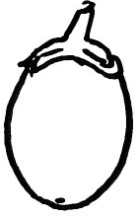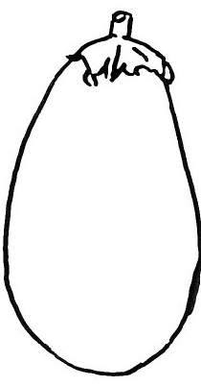
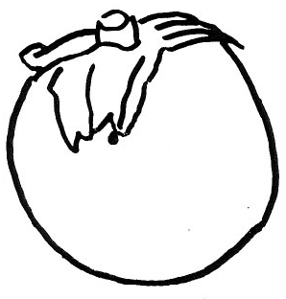
1 | 2 | 3
kugelförmig | eiförmig | verkehrt eiförmig

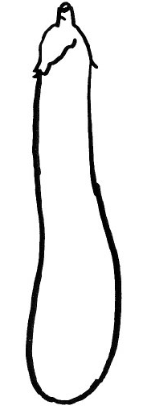
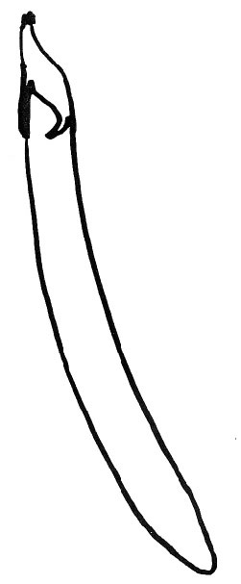
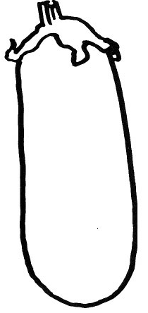
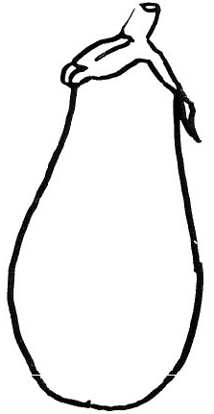

4 | 5 | 6 | 7
birnenförmig | keulenförmig | ellipsoid | zylindrisch

Zu 21: Frucht: Spitze

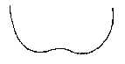 | 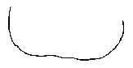 |  | 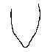
1 | 2 | 3 | 4
eingesenkt | abgeflacht | abgerundet | spitz

Zu 27: Frucht: Flecken. Zu 28: Frucht: Streifen
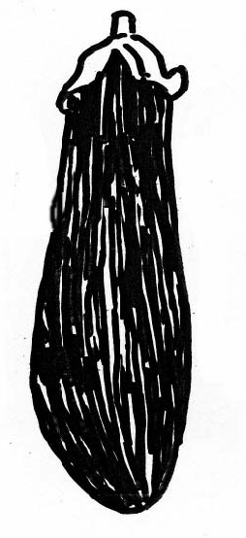
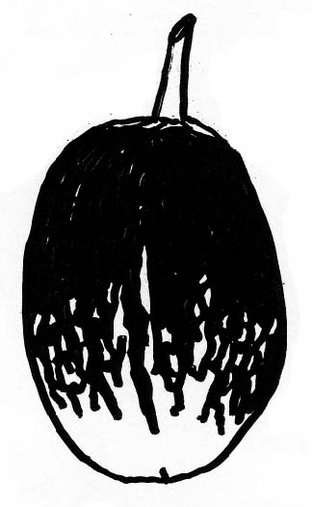

9 | 9
vorhanden | vorhanden

Zu 38: Frucht: Stacheligkeit des Kelchs

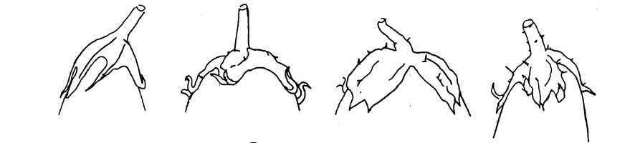

1 | 3 | 5 | 7
fehlend oder sehr gering | gering | mittel | stark

IX. Literatur

Adinolfi, Angelo, Bianchi, Maurizio: “Caratterizzazione di varieta di Melanzana,” Quaderno n. 38 dell’E.N.S.E.

Phillips, Roger & Rix, Martyn, 1995: “Vegetables,” Macmillan Reference Books.

Daunay, M. C., Lester, R. N., Ano, G., 2001: “Eggplant,” p. 199-222 in Tropical Plant Breeding (569 p.), Scient. Ed., Charrier, A., Jacquot, M., Hamon, S., Nicolas, D., CIRAD; Science Publishers, Inc., Enfield (USA), Plymouth UK, 569 p.

X. Technischer Fragebogen

 |  |  |  |  |  | Referenznummer
 |  |  |  |  |  | (nicht vom Anmelder auszufüllen)
TECHNISCHER FRAGEBOGEN
in Verbindung mit der Anmeldung zum Sortenschutz auszufüllen

1. Art Solanum melongena L.

Aubergine, Eierfrucht

 | 2. Anmelder (Name und Adresse)
 | 3. Vorgeschlagene Sortenbezeichnung oder Anmeldebezeichnung
4. Informationen über Ursprung, Erhaltung und Vermehrung der Sorte

5. Anzugebende Merkmale der Sorte (die in Klammern angegebene Zahl verweist auf das entsprechende Merkmal in den Prüfungsrichtlinien; die Ausprägungsstufe, die derjenigen der Sorte am nächsten kommt, bitte ankreuzen).

 |  |  | Merkmale |  | Beispielssorten |  | Note
5.1  (16) |  |  | Frucht: Länge
 |  |  | sehr kurz |  | Whitegg |  | 1[ ]
 |  |  | kurz |  | Birgah |  | 3[ ]
 |  |  | mittel |  | Cava |  | 5[ ]
 |  |  | lang |  | Mistral |  | 7[ ]
 |  |  | sehr lang |  | Indira, Slim Purple |  | 9[ ]
5.2  (18) |  |  | Frucht: Verhältnis Länge/maximaler Durchmesser
 |  |  | sehr klein |  | Birgah, Kermit |  | 1[ ]
 |  |  | klein |  | Bonica |  | 3[ ]
 |  |  | mittel |  | Cava |  | 5[ ]
 |  |  | groß |  | Mistral |  | 7[ ]
 |  |  | sehr groß |  | Indira, Slim Purple |  | 9[ ]

 | Merkmale | Beispielssorten | Note
5.3  (19) | Frucht: allgemeine Form
 | kugelförmig | Kermit, Purpura,  Violetta di New York | 1[ ]
 | eiförmig | Beatrice, Whitegg | 2[ ]
 | verkehrt eiförmig | Black King, Oria | 3[ ]
 | birnenförmig | Listada de Gandia | 4[ ]
 | keulenförmig | Baluroi, Mileda, Solara | 5[ ]
 | ellipsoid | Volta | 6[ ]
 | zylindrisch | Mirabelle, Slim Purple, Tango | 7[ ]
5.4  (24) | Frucht: Hauptfarbe der Schale im Stadium der Erntereife
 | weiß | Dourga | 1[ ]
 | grün | Kermit | 2[ ]
 | violett | Baluroi, Purpura | 3[ ]
5.5  (28) | Frucht: Streifen
 | fehlend | Baluroi | 1[ ]
 | vorhanden | Bandera | 9[ ]
5.6  (40) | Frucht: Farbe des Fleisches
 | weißlich | Dourga | 1[ ]
 | grünlich | Baluroi | 2[ ]

6. Ähnliche Sorten und Unterschiede zu diesen Sorten

Bezeichnung der ähnlichen Sorte | Merkmal, in dem die ähnliche Sorte unterschiedlich ist ^{o)} | Ausprägungsstufe der ähnlichen Sorte | Ausprägungsstufe der Kandidatensorte
______________
^{o)} Sofern die Ausprägungsstufen der beiden Sorten identisch sind, bitte die Größe des Unterschieds angeben.

7. Zusätzliche Informationen zur Erleichterung der Unterscheidung der Sorte

7.1 Resistenz gegen Schadorganismen

7.2 Besondere Bedingungen für die Prüfung der Sorte

7.3 Sonstige Informationen

8. Genehmigung zur Freisetzung

- Ist es erforderlich, eine vorherige Genehmigung zur Freisetzung der Sorte gemäß der Gesetzgebung für Umwelt, Gesundheits- und Tierschutz zu erhalten?

Ja [ ] Nein [ ]

b) Wurde eine solche Genehmigung erhalten?

Ja [ ] Nein [ ]

Sofern die Frage mit “ja” beantwortet wurde, bitte eine Kopie der Genehmigung beifügen.

[Ende des Dokuments]

